Macro-Economie Hoofdstuk 16: Het BBP doorheen tijd en ruimte
0. INLEIDING
Economische activiteit meetbaar op verschillende manieren
BBP versus GROEI
BBP
--> aggregaat (optelsom van erg veel goederen/diensten)
! Uitdrukken in één en dezelfde eenheid
Optellen van waarden: hoeveelheid product x prijs
! BBP is gevoelig aan prijsveranderingen
--> BBP opdelen in nominaal en reëel BBP
(maakt internationale en intertemporele vergelijking mogelijk)
Groei BBP
--> effect bij verandering
Weergeven via:
- toename euro’s berekenen
- procentuele toename
- indexcijfer gebruiken
1. NOMINAAL EN REËEL BBP
We hebben vooral interesse in de verandering van hoeveelheid
--> prijsveranderingen willen we uitschakelen
Daarna proberen om internationale vergelijking mogelijk te maken
1.1 Het BBP aan lopende en aan constante prijzen
BBP aan lopende prijzen v/e jaar (BBP tegen lopen prijzen of Nominaal Bruto Binnenlands Product)
Y_{t} = ∑p^{t}q^{t}
met subscript i dat verwijst naar sommatie van alle finale goederen
met subscrpt t dat verwijst naar de periode v/d berekening
! Nominaal BBP geeft niet weer of de verandering komt door de hoeveelheid of prijs die veranderden
BBP tegen basisjaar
--> we schakelen de prijsveranderingen uit
Q_{t} = ∑p⁰q^{t}
met het superscript 0 verwijzen we naar het basisjaar en zijn prijzen
! Welk basisjaar men selecteert speelt geen rol
Wegingscoëfficienten: prijzen van het basisjaar
Gelijke reële BBP’s wijzen op geen hoeveelheidsveranderingen
--> wel op inflatie (of deflatie) bij toename (of afname) prijzen
! BBP tegen reële prijzen is beter dan BBP tegen nominale (lopende) prijzen
Recessie: opeenvolgende groei van het BBP door inflatie
1.2 Kettingindices
Gebruik maken van het BBP tegen basisjaren heeft ook tekortkomingen
Tekortkoming 1: KWALITEITSVERBETERING
--> prijsstijgingen zijn niet altijd inflatie, vaak ook voor reële toegevoegde waard
! GEVOLG: Onderschatting v/h BBP
Tekortkoming 2: INTERPRETATIE AAN PRIJZEN UIT BASISJAAR ALS WEGINGSCOËFFICIËNTE
--> men vergeet de stijging v/d relatieve waarde dat een consument aan een product hecht
Voorbeeld: computer anno 1980 en anno 2013
--> erg verschillende prijs door gehechte waarde, stijging in belang
! GEVOLG: Overschatting v/h BBP
Prijsveranderingen zijn bijgevolg niet volledig overbodig
--> bevat informatie over relatieve waarde v/e economische activiteit
Men past vaak de techniek toe tegen kettingprijzen
--> steeds BBP berekenen gebruikmakend van prijzen van vorig jaar
Q_{t} = ∑p^{t-1}q^{t}
BBP tegen kettingprijzen
--> norm anno 2013 voor het berekenen v/h BBP
Men gebruikt nog steeds constante prijzen maar laat deze mee evolueren naar een correct tijdskader

1.3 International prijsverschillen en koopkrachtpariteiten
Prijzen verschillen niet enkel intertemporeel, ook internationaal
Wisselkoers laat ons niet toe de koopkracht waar te nemen voor het land
--> relatief lage prijzen wijzen niet op een “arm land”
Bij BBP internationaal vergelijk volstaat het niet gebruik te maken van wisselkoers
Voorbeeld:
Chinees (CNY) die in Amerika ($)
De prijs voor de Chinees:
p^{CNY} = p$ . WK$
--> hij betaalt in dollar en voor elke dollar betaald hij een bedrag x yuan
De prijs omzetten naar andere munt:
p$ = p^{CNY} /WK$
BBP uitdrukken in eigen munt:
Y^{CNY} = ∑(p^{CNY} . q^{CHINA})
BBP omzetten naar andere munt:
Y$ = ∑(p^{CNY}/WK$ . q^{CHINA})
of korter uitgedrukt als:
Y^{CNY}/WK$
We hebben een probleem
--> zijn de prijzen op de verschillende plaatsen nu perfect gelijk?
Per voorbeeld:
Twee consumenten kopen op dezelfde moment hetzelfde product, de ene in China de andere in Amerika, zijn de prijzen perfect gelijk? NEEN, de prijs in China is wellicht lager
p^{CHINA}/WK$ < p^{US}
Via koopkrachtpariteitenwisselkoers zijn we instaat om de prijzen wel gelijk te maken
--> we maken gebruik van PPP of Purchasing Power Parity
Voor bovenstaand voorbeeld zou dat willen zeggen dat de Yuan meer waarde is dan hij eigenlijk is
WK$PPP < WK$
Bijgevolg:
Y^{CNY/}WK^{$PPP} = Y^{CHINA$PPP} > Y^{CHINA$} = Y^{CNY}/WK$
De verhouding tussen de twee wisselkoersen, de wisselkoers en de koopkrachtpartiteitenwisselkoers
--> PPP-factor
WK$/WK^{PPP$}
De nominale wisselkoers schiet dus te kort, de koopkracht is groter dan wat de wisselkoers laat zien
! Het is wel niet erg makkelijk om de koopkrachtpartiteitwisselkoers vast te leggen
We vergelijken alle BBP’s met één BBP en maken zo een indexcijfer
Deze verschillen met gewone wisselkoersen komen vaak door de lage lonen
--> lonen zijn lager, productiviteit is ongeveer hetzelfde
We krijgen dus vertekend beeld
! Een gewone wisselkoers kan ook een overgewaardeerde koes zijn
2. DE LINK TUSSEN NOMINAAL EN REËEL BBP
Nominaal BBP: Y_{t} = ∑p^{t}q^{t}
Reëel BBP (constante prijzen): Q_{t} = ∑p⁰q^{t}
Het reëel BBP laat ons toe evoluties te bekijken
2.1 BBP-deflator
We maken gebruik van een prijsinde P_{t} die we vermenigvuldigen met een volume-indicator Q_{t}
--> hieruit vlgt het nominaal BBP Y_{t}
Bijgevolg geldt de formule:
Y_{t} = P_{t} . Q_{t}
We kunnen de formule herschrijven en gelijkstellen aan P_{t}
P_{t} = Y_{t}/Q_{t}
P_{t} = ∑p^{t}q^{t}/∑p⁰q^{t}
We noemen de prijsindex de BBP-deflator (zie tabel pagina 541)
--> de prijsindex laat ons omrekeningen toe (van nominaal naar reëel en omgekeerd)
Q_{t} = Y_{t}/ P_{t}
De BBP-deflator werkt met een gewogen gemiddelde
--> we moeten bijgevolg een “gewicht” bepalen, de aandelen v/h goed in het BBP aan lopende prijs
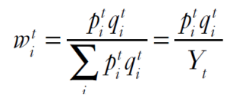
Prijsindex voor periode t en daarna voor andere periode (vb: t + 1)
--> andere prijsinformatie
--> andere gewichten
We kunnen Paashe-indices gebruiken: indices met gewichten uit lopende periode
! BBP-deflator is een Paasche-prijsindex
2.2 Laspeyres-prijsindex
Gewichten vastprikken op de aandelen v/d goederen in het BBP v/h basisjaar
Met t = 0
De gewichten blijven vast voor elk jaar waarvoor we de prijsindex berekenen
--> niet meer afhankelijk van t
--> Laspeyres-index
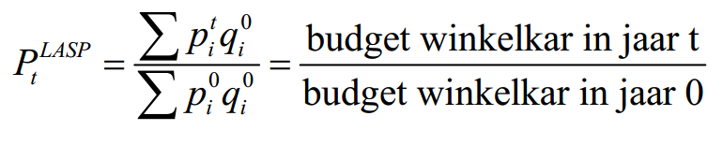
De hoevelheden uit het basisjaar zijn nu de gewichten
! De noemer is het BBP uit het basisjaar
! De teller is wel een probleem
--> het is geen grootheid in de nationele rekeningen
Het zou het BBP v/h basisjaar zijn met prijzen v/e later jaar
Bijgevolg: Laspeyres-prijsindex vinden we niet terug in nationale boekhouding
Maar het is wel zo dat de consumptieprijsindex (cpi) gelijk is aan de Laspeyres-prijsindex
--> vergelijk van veranderingen door kostprijs te berekenen
! We gebruiken de index dus om de prijsindex te bepalen
Goeden die getuigen
--> goederen die in de korf zitten en representatief zouden moeten zijn voor de goederengroep
Zowel de gewichten als de samenstelling v/d getuigenkorf wordt geregeld aangepast
Men meet vaak ook subcategorieën en een speciale tak: gezondheidsindex
--> hier worden “schadelijke” stoffen buiten beschouwing gehouden
(alcohol, tabak, autobrandstoffen [buiten lpg], ...)
CPI vormt de basis v/d salarrisen/lonen om te volgen aan de prijsevolutie

Punten van kritiek op de CPI
- Aanpassing om de twee jaar zorgt voor overschatting v/d inflatie
Verklaring:
Producten die te sterk stijgen in prijs, worden vervangen door substituten
Het aandeel duurder wordende producten daalt bijgevolg bij de consumptie-uitgaven
Het aandeel goedkoper wordende producten stijgt wel bij de consumptie-uitgaven
! Verschuiving zit niet in de prijsindex
--> duurdere producten hebben te hoog gewicht
--> goedkopere producten hebben te laag gewicht
- Geen rekening houden met kwaliteitsverbeteringen v/d getuigenkorf
Verklaring:
Als de kwaliteit in dezelfde mate steeg als de prijs v/d goederen
--> GEEN reële prijsstijging
! Deze wordt wel aangerekend in de CPI
- Beïnvloeding v/d representatieve goederenkorf om indexcijfer te beperken door overheid
Verklaring:
Landen kunnen hun loonkost onder controle houden wanneer deze afhangen v/d CPI
Voorbeeld: zwaare belaste goederen uit indexcijfer halen, hierdoor stijgen lonen niet
! Alsnog gaat men er van uit dat de CPI de prijsstijgingen overschatten
2.3 Hoeveelheidindex v/h BBP
Dankzij de Paasche- en Laspeyres-indices kunnen we de hoeveelheidsindex v/h BBP interpreteren
Voorbeeld:
We meten het nominaal BBP in indexvorm
--> dit is in verhouding tot het nominaal BBP v/h basisjaar
NOMINAAL BBP IN INDEXVORM:
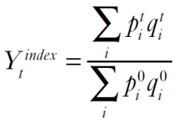
We kunnen vervolgens bovenstaande formule delen door ∑p⁰q^{t} en vervolgens maal dezelfde factor doen
--> hierdoor krijg je het nominaal BBP als product v/d Paasche prijsindex P_{t} en de hoeveelheidindex Q_{t}
PRODUCT VAN PAASCHE-PRIJSINDEX EN LASPEYRES-VOLUMEINDEX Q_{t}
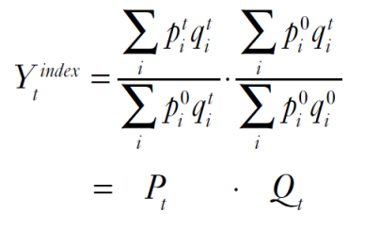
Hieruit kunnen we concluderen dat
--> de hoeveelheidindex is zelf een Laspeyres-index
--> gelijk aan het nominaal BBP v/h lopende jaar Y_{t} = ∑p^{t}q^{t} gedeeld Paasche-prijsindex P_{t}
uit 16.15
Bijgevolg:
HOEVEELHEIDINDEX Q_{t} (is de Laspeyres-index):
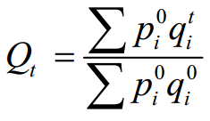
Bovenstaande hoeveelheidindex v/h bbp is:
- Een gewogen gemiddelde van hoeveelheid, met de gewichten vast aan een basisjaar
! ZIE WISKUNDIGE BIJLAGE
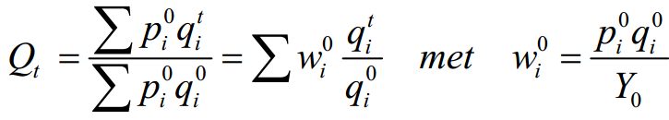
3. VAN NIVEAUS NAAR GROEIVOETEN
Niveau’s worden in realiteit weinig gebruikt (bovenstaand topic)
--> men drukt alles uit in groeivoeten
“Het BBP steeg met 10%” is een meer geziene verwoording dan een niveau
3.1 Absolute en relatieve toename
Op pagina 547 krijgen we een tabel met BBP’s op niveau
--> we gaan deze via groei uitdrukken
Optie 1: absolute toename tussen twee opeenvolgende jaren
Gegeven: Q_{t} als BBP tegen constante prijzen
De toename in het reële BBP is bijgevolg:
∆Q_{t} = Q_{t} - Q_{t-1}
Optie 2: relatieve toename tussen twe opeenvolgende jaren
--> jaarlijkse groeicijfer/voet
Dit is een betere, meernauwkeurige optie
g_{t} = (∆Q_{t} / Q_{t-1}) x 100
Een groei van bv. 3,5% kan men ook schrijven als een groei van 3,5 peruun
! De groei zegt veel meer, zo kan het bij absolute waarde lijken dat de groei groter wordt, maar in werkelijkheid neemt hij relatief gezien af. Voorbeeld: 2006-2007 pagina 547
Bovenstaande formules zorgen voor de weergave van reële groei
--> doorgaans tussen 1% en 4% à 5%
Het BBP kan ook dalen (zie 2009) - dit is redelijk uitzonderlijk
Ook voor het nominale BBP kan men een relatief verschil weergeven:
g^{N} = (∆Y_{t} / Y_{t-1}) x 100
(Waarbij N staat voor nominale groei)
--> meestal is de reële groei het interessantes
Ook voor de BBP deflator kan men dit doen en krijgt je de inflatie
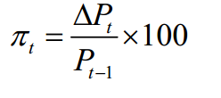
3.2 Groeivoet en indexcijfers met basis 100
Men kan groeivoeten ook anders weergeven:
g_{t} = (∆Q_{t} / Q_{t-1}) x 100
g_{t} = [(Q_{t} - Q_{t-1} / Q_{t-1})] x 100
g_{t} = [(Q_{t} / Q_{t-1}) - 1] x 100
-->
(Q_{t} / Q_{t-1}) x 100 = 100 + g_{t}
Het linkedlid is een indexcijfer met basis 100 (komt omdat we procentueel uitdrukken)
Een indexcijfer met basis 1 is een peruun
We stellen hier als vertrekjaar het BBP gelijk aan 100
Er groei van 3,2% is dus van 100 naar 103,2
Vervolgens tellen we alles cumulatief op (ZIE TABEL PAGINA 547)
Hierdoor is een weergave v/d groei op LT mogelijk
Stel we willen volgende groei kennen:
1998 29.817 basis: 100
2010 41.830 eind: ???
Gewoon formule van procenten:
Q2010/Q1998 x 100 = 41.830/29.817 x 100 = 140,3
De groei is met 40,3% toegenomen
! Toename van een indexcijfer wordt uigedrukt in PROCENTPUNTEN (of PUNTEN)
Dit is het verschil tussen de uitgekomen waarde t.o.v. het vorigjaar binnen de reeks t.o.v. de basis van 100

3.3 Gemiddelde jaarlijkse groeivoet
De groei gebeurt niet-lineair
Bewerkingen met groeivoeten lopen daarom niet “zo logisch”
Alle procenten van kolom 3 pagina 547 optellen resulteert in een groei van 34,5%
De groei is echter 40,3%
! Groeivoeten optellen is bijgevolg niet toegestaan
Stel we berekenen het BBP jaar na jaar via de formule:
Q_{t} = Q_{t-1}(1 + g_{t})
Deze is afkomstig uit de voorgaande forumule maar dan werken met peruun
(Q_{t} / Q_{t-1}) = 1 + g_{t} --> Q_{t} = Q_{t-1}(1 + g_{t})
Stel we vertekken vannuit 1998:
Q₁₉₉₉ = Q₁₉₉₈(1 + g₁₉₉₉) en Q₂₀₀₀ = Q₁₉₉₉(1 + g₂₀₀₀)
Vervolgens gaan we het eerste deel invoegen in het tweede deel:
Q₂₀₀₀ = Q₁₉₉₈(1 + g₁₉₉₉) (1 + g₂₀₀₀)
Q₂₀₀₀ = Q₁₉₉₈(1 + g₁₉₉₉ + g₂₀₀₀ + g₁₉₉₉ x g₂₀₀₀)
Gewoon optellen is dus niet voldoende, de productterm toon namelijk nog een extra deel aan
--> vooral bij grote groeivoeten en langere periodes nemen de afwijkingen toe
! De productterm wijst op de niet-lineaire opbouw
Hierdoor kunnen we meer inzicht krijgen om de gemiddelde jaarlijkse groeivoet af te leiden
--> BBP in jaar t kan men relateren tot het niveau in vertrekjaar 0
We kunnen het BBP jaar na jaar steeds achteruitschuiven tot het basisjaar (vertrekjaar)
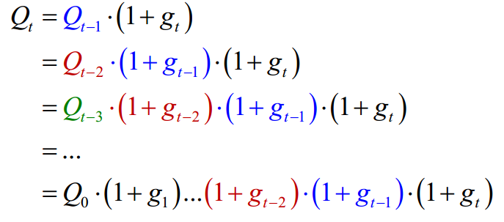
Indien we n staat om de groeivoet g “constant” te houden in elk jaar, konden we werken met:
Q_{t} = Q₀ (1 + g)^{t}
Deze “denkbeeldige” groeivoet g noemt men de gemiddelde jaarlijkse groeivoet
! Dit is geen rekenkundig gemiddelde tussen alle groeivoeten
GEMIDDELDE GROEIVOET TUSSEN Q₀ EN Q_{t} IS:
We gebruiken volgende formule:
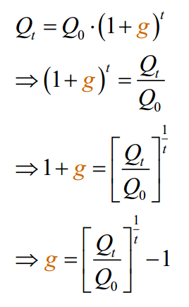
We kunnen ook groei omzetten van korte periode naar een langere periode
Voorbeeld:
Groei van een kwartaal (drie maand) naar een jaarlijkse groei
Gegeven: groei in het derde kwartaal
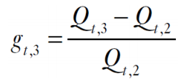
De drie of twee staat voor het kwartaal
Resultaat: op jaarbasis is dit:
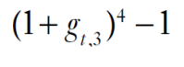
Resultaat: over één jaar (derde kwartaal -> derde kwartaa jaar eerder) is dit:
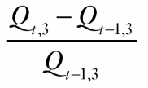
3.4 Nut van logatirmses bij groei
Men kan ook groei weergeven in continue vorm dus niet werken met een bepaalde ‘periode’ maar steeds gebruik maken van “kortere en kortere” periodes
Q(t) = Q₀ e^{g.t}
! Het wiskundig getal e is hier esssentieel
De groeivoet g is een ogenblikkelijke groeivoet die geldt op elk moment in tijd
(instantaneous growth)
ZIE APPENDIX PAGINA 570 - 572

We kunnen de verandering in Q(t) berekenen bij het overschrijden v/d tijd
--> we nemen de afgeleide naar t
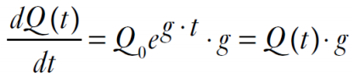
Hierdoor vinden we de relatieve verandering:
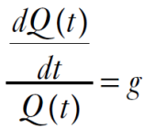
Als we het logaritme nemen van de continue formulering dan vinden we:
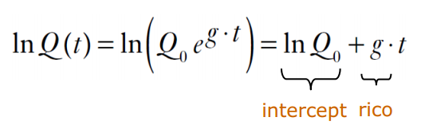
Hierbij heft het logaritme het getal e op
--> de groeivoet g wordt nu een richtingscoëfficient
De groeivoet drukt lnQ(t) t.o.v. het tijdsverloop uit a.d.h.v. een rechte
Intercept: ln(Q₀) of logaritme v/d startwaarde
! Met ln(Q) op de verticale as is het zelf lineair
Voorbeeld:
We hebben bijvoorbeeld: lnQ(t) = -20,056 + 0,0149 t
Berekende gemiddelde jaarlijkse groeivoet: deze is 1,60%
Geschatte gemiddelde jaarlijkse groeivoet: 1,49% --> de trendgroei op grafieken
De curve (observaties) fluctueert rond deze curve
--> Onder de rechte: negatief (depressies (wallstreet), WOI, WOII, ...)
--> Boven de rechte: positief (herstel in interbellum, gouden jaren 70 (groei > trendgroei), ...)
ZIE PAGINA 553 VOOR GRAFISCHE VOORSTELLINGEN
Vaak gingen zwarte pagina’s gepaard met onderbenutting v/d productiemogelijkheden
Er zijn vaak geschiedkundig tussenperioden (zoals gouden jaren ’60 tussen 1960 - 1974)
Daarom delen we langere periodes vaak op in tussenperioden
Het verschil tusen procenpunten doorheen de geschiedenis is klein
--> maakt een klein verschil veel uit?
JA: dit komt door het niet-lineair karakter v/h groeiproces
VUISTREGEL:
--> Aantal perioden nodig om een grootheid te verbubbelen, kan men benaderen:
t = 70/g
Zo zal een groeivoet van 3,5% leiden tot een welvaartsverdubbeling in 20 jaar
Een groeivoet van 1% - op eerste zicht niet veel verlicht - zal leiden tot een welvaartsverdubbeling in een veel langere periode van 70 jaar. 2,5% verschil resulteert in dit geval tot een periode van 50 jaar extra.
Ook op wereldvlak verschillende de groeicijfers
-> Westerse landen in 2009: negatieve groeicijfers
-> BRIC-landen in 2009: groeivertaging (maar wel nog positief)
-> ook extrema in 2009: VK, Duitsland, Japan (zeer negatief), China (2010) double digit-groei van 10%
! China kende met zijn groei van 10% in 2010 de mogelijkheid om zijn welvaart te verdubbelen in amper 7 jaar!
3.5 Bijdrage aan de groei van verschillende componenten
BBP is een aggregaat: optelling van tienduizenden goederen/diensten en toegevoegde waarden
Soms ook doel: meer inzich krijgen in verschillende componenten v/h aggregaat
ZIE PAGINA 572 - 573 VOOR GEHEEL OVERZICHT EN LINK
De groei van het BBP tegen constante prijzen kan men opsplitsen als:
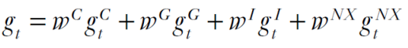
We splitsen hierboven het BBP op in de verschillende bestedingscomponenten
- Investeringen
- Overheidsconsumptie (vaak gezien bij investeringen)
- - Particuliere consumptie
- Netto-uitvoer
- Voorraadwijziging (vaak gezien bij investeringen)
Groei v/h BBP is de gewogen som v/d groeivoeten v/d verschillende componenten
--> dit met gewogen wegingsfactoren (w^{i})
! Wegingsfactoren geven belang weer v/d component binnen het aggregaat
+ zijn aandeel v/h aggregaat vorig jaar
Men kan deze manier ook toepassen op andere vakgebieden
Zo is de groei v/h nationaal inkomen opsplitsbaar in de groei v/d inkomenscomponenten
(wedden en lonen, kapitaalinkomen, gemend inkomen, ...)
! Vaak is er ook een geografische opsplitsing v/h BBP groei
Interessant om te weten: welke regio’s dragen het meeste bij tot het Belgische BBP

4. CONJUNCTUURVERLOOP 1960 - 2010
4.1 De samenhang tussen nominale groei, reële groei en inflatie
De techniek uit rond het berekenen van groeicijfers kunnen we op twee andere concepten toepassen uit het nominaal BBP
--> vergelijking tussen nominale groei, reële groei en inflatie mogelijk
We kunnen het niveau v/h nominaal BBP schrijven als:
Product v/e prijsindex met BBP tegen constante prijzen
Y_{t} = P_{t} x Q_{t}
We gaan de groei uitdrukken in een grootheid als de verhouding t.o.v. de waarde v/d variabele het jaar voordien: (VORIGE FORMULE DELEN DOOR HETZELFDE VAN EEN JAAR ERVOOR)
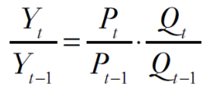
We maken terug gebruik van het principe uit Q_{t} = Q_{t-1}(1 + g_{t})
Hierdoor is bovensaande uitdrukking te schrijven als:
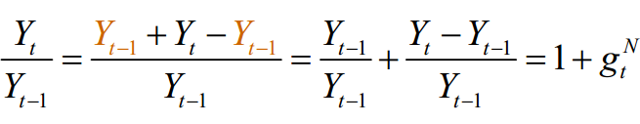
We herschrijven dit principe in termen van groeivoeten:
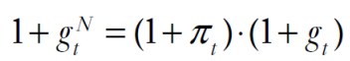
Met als inhoud:
- g_{t} : groei v/h BBP tegen constante prijzen (reële groei)
- g^{N}: groei v/h BBP tegen lopende prijzen (nominale groei)
- ∏_{t} : procentuele toename v/d prijsindex (inflatie)
Bijgevolg is er een relatie tussen de drie groeivoeten
--> Wanneer reële groei en inflaitie niet te groot zijn
Vereenvoudiging mogelijk:
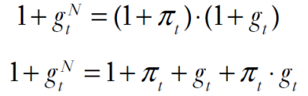
Bijgevolg:
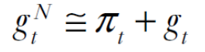*
De laatste term van de uitdrukking (de productterm) is het product van inflatie en reële groei
--> we kunnen dit beschouwen als een benaderingsfout waardoor we bovenstaande formule kunnen gebruiken *

Voorbeeld:
- Nominale groei: 3,5%
- Inflatie: 2%
- Reële groei: 1,5%
De benaderingsfout is dan: 0,015 x 0,02 = 0,03 procentpunt
Bij andere cijfers zoals:
- Nominale groei: 3,5%
- Inflatie: 12%
- Reële groei: 5%
Is de benaderingsfout al meteen: 0,05 x 0,12 = 0,6 procentpunt
Bijgevolg kunnen nominale groeivoeten misleidend zijn in periodes met hoge inflatie
Zo kan men een nominale groei van 16,6% hebben waarvan 12% inflatie is
Deflatie: dalen prijspeil
4.2 Inflatie
Macro-economen bestuderen vaak de samenhang tussen reële groei en inflatie
Voorbeeld: jaren ’70 opstoot olieprijzen zorgden voor inflatie
Er was overal inflatie boven de 10% en zeer weinig reële groei
Dit fenomeen is stagflatie
STAGFLATIE: grote inflatie, beperkte reële groei
Deflatie lijkt ook positief, maar is dit niet
--> even groot probleem dan inflatie vaak
(zie hoofdstuk 23)
Prijsstijgingen hangen vaak ook samen met de groei van een economie
--> we bekijken later China
4.3 Reële groei
We merken op, zie grafische weergaven pagina 560 - 563, dat het belgisch conjunctuur verloop redelijk synchroon loopt met dat op wereldniveau
Recessie: groeivertraging die zorgt tot inkrimping van het reëel BBP en dit voor minstens twe kwartalen
4.4 Outputkloof
Men kan ook het feitelijk BBP vergelijken met het potentieel BBP
--> hierbij stelt men het potentieel BBP gelijk aan het BBP met groei zoals zijn langetermijngemiddelde
Deze bekomen we via de logaritmische voorstelling (kijk paragraaf 3 ↑)
Men kan het potentiel BBP ook nog op een andere manier berekenen
--> regressie schatten over een bepaalde periode en daaruit de langetermijngroeivoet berekenen
We noemen dit BBP dan het trend-BBP (dit is het normale outputniveau)
Men kan ook werken via de productiefunctie rekeninghoudend met:
- beschikbare productiefactoren (kapitaal + arbeid)
- technologie
Outputkloof: verschil tussen potentieel of trend-BBP en het reëel BBP
! Het potentieel BBP is geen rechte
--> de lange termijnfunctie wordt ook beïnvloed door structurele factoren
(productiefactoren, technologie, ...)
Al kan men wel zien dat het potentieel BBP minder schommelt dan het feitelijk BBP
Conjunctuuranalyse: beide grafieken (potentieel BBP en feitelijk BBP) samen weergeven
Men probeert daarmee de schommelingen in de economische activiteit op korte en middellange termijn te verklaren
Conjunctuurschommelingen hebben vaak een feitelijk BBP dat in cycli boven of onder het potentieel BBP ligt
Er is een bepaalde correlatie tussen schommelingen en andere variabelen
Hoog conjunctuur: | Feitelijk BBP > potentieel BBP | - Lage werkloosheid  - Groeiende internationale handel
Laag conjunctuur: | Feitelijk BBP < potentieel BBP | - Hoge werkloosheid  - Dalende internationale handel
ZIE PAGINA 563 - 564 VOOR TRENDGROEI
5. GROEI VAN HET BBP EN WELVAART
BBP is goede maatstaf om welvaart doorheen tijd en in verschillende landen te vergelijken
! Grootheden uit de nationale boekhouding enkele in aanmerking wanneer:
- Ze in reële termen staan
- Ze uitdrukt zijn in koopkrachtpariteiten
Nationaal inkomen in een open economie verschilt van binnenlandse productie
Het reëel NNBI of Netto Nationaal Beschikbaar Inkomen in koopkrachtpariteiten
--> lijkt op het eerste zicht een geschikte variabele om welvaart te beschrijven (beter dan reëel BBP)
Het NNBI is qua grootte afhankelijk van de grootte van afschrijvingen
Probleem: onzeker en verschillend van land tot land
Daarom overschakelen op BNI het Bruto Nationaal Inkomen
--> we gebruiken hier het bruto concept en we maken een abstractie van internationale inkomenstransfers
Daarnaast willen we ook rekening houden met de bevolking
--> uitdrukken PER CAPITA
Resultaat: BNI per capita: BNI / aantal inwoners in het land

Het reëel BNI per capita in PPP-dollars is de meest geschikte welvaartsindicator van alle macro-economische aggregaten
MAAR: het is ZEKER NIET de PERFECT MAATSTAF
- Bij nationaal inkomen worden bepaalde goederen/diensten NIET in rekening gebracht
--> blijven onder radar van nationale boekhouding (huishoudelijke diensten voor eigen consumptie - buiten als het in dienstverband wordt verricht)
- ZWARTWERK ook niet in de statistieken
--> productieactiviteiten zonder sociale bijdragen en belastingen
Soms zijn ook bepaalde activiteiten binnen BNI niet vergelijkbaar tussen landen:
Voorbeeld: verwarming in koud land zorgt voor meer welvaart, warme landen hebben dit niet nodig
Ook in het binnenland kan iets negatief, positieve gevolgen hebben, waarbij negatief achterblijft:
Voorbeeld: verkeersongeval verhoogt BNI door garagewerken en ziekenhuis
Maatstaf gebreken:
- Huishouden is ook productie, niet inbegrepen
- Zwartwerk wordt niet geregistreerd, wel productie, niet inbegrepen
- Niet vergelijkbare activiteiten tussen landen (welvaarthogende activiteiten verschillen)
- Negatief gevolgd door iets positief (daarom niet welvaartverhogend)
De hoeveelheid goederen/diensten die een persoon beschikt
--> slechts één aspect v/d welvaart
We moeten voor welvaart ook rekening houden met
- Verdeling van nationaal inkomen
- Vereiste arbeid om BBP te produceren
- Effect op milieu
Zo zegt het BBP niks over de verdeling v/h inkomen
Land A kan positiever BBP hebben dan land B, maar toch meer ongelijkheid en armoede
(al het geld bij de rijken)
--> maatschappelijke voorkeur bepaald welke land we het meest welvarend vinden
Economen willen steeds meer aandacht voor:
- duurzaamheid v/h groeiproces
- duurzaamheid v/d productie van goederen en diensten
--> rekening houden met uitputbaarheid van bepaalde grondstoffen
Productieproces kan leefbaar klimaat uitputten
Een beter inkomensconcept kan de duurzaamheid van de groei meer in rekening nemen
Voorbeeld: duurzame groei definiëren als de groei die de kapitaalvorraad ongewijzigd laat
ISEW-indicator: Index of Sustainable Economic Welfare
! Sterke groei door exploitatie van eindige grondstoffen --> niet meer interessant

We moeten ook kijken naar de arbeids nodig voor het BBP
Land A met hetzelfde BBP als land B, maar met meer arbeidkrachten nodig voor hetzelfde, is minder welvarend als land B. Land B heeft nl. meer vrije tijd.
! Het mag enkel om vrijwillige vrije tijd gaan
--> werkloosheid (buiten nationale rekeningen) is welvaartverlagend
Zo is de welvaartskloof tussen VSA en Europa vele kleiner dan lijkt
--> Europa beschikt over veel meer vrije tijd, maar wel een lager inkomen
Het BBP en BNI zijn dus beperkt als welvaartsindicator
Zo namen de Fransen het BNI/capita en de HDI (Human Development Index) beide onder ogen
--> ook nog gebreken
HDI: houdt rekening met levensverwachting etc.
ZIE ZEKER WISKUNDIGE BIJLAGE PAGINA 569 - 573

